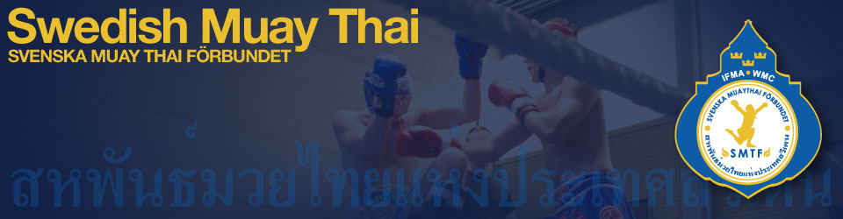

Protokoll

Fört vid Svenska Muay Thai förbundets styrelsemöte den 13 november 2012
Närvarande:  Teemu Lethinen  Fredrik R:son Johnson  Per Bånghäll  Alexandar Krulj  Anders Åkesson  Jonas Helghe  Magdalena Kowalczyk | Distribueras till:  Samtliga i styrelse  Förbundets hemsida | Mötesordförande:  Fredrik R:son Johnson  Mötessekreterare:  Jonas Helghe
Mötespunkt | Beskrivning | Beslut/ansvar
- Mötets öppnande | Mötet förklarades öppet.
- Mötets behöriga utlysande | Mötet förklarades behörigt utlyst.
- Fastställande av dagordning | Dagordningen för mötet fastställdes.
- Val av ordförande och sekreterare för mötet | Mötet valde Fredrik R-son Johnson till mötesordförande. Mötet valde Jonas Helghe till mötessekreterare.
- Val av två justeringsmän som jämte ordföranden skall justera mötesprotokollet. | Mötet valde Alexandar Krulj och Teemu Lehtinen till justeringsmän.
- Val om FBT eller SBI som sponsor av tävlingsutrustning till SM kval och SM finaler. | FBT fick 6 röster och SBI 0 röster. | SMTF valde FBT som sponsor av tävlingsutrustning
- Mötets avslutande | Mötet förklarades avslutat av Fredrik R-son Johnson
Mötesordförande Fredrik R-son Johnson Mötessekreterare Jonas Helghe
……………………………………………………… …………………………………………………..
Justerare Teemu Lehtinen Justerare Alexandar Krulj
……………………………………………………. ………………………………………………….

